盛伦供应链系统文件中心查询与分类页面改造
本次改造将供应链系统文件中心页面调整为统一汇聚交付类、出险类和其他文件。附件上传成功后应及时完成同步更新、自动分类和查询索引更新，使文件可查全、可分类、可追溯，并支持预览、单个下载和批量下载。

1 背景、问题与改造目标

1.1 业务背景与现状
供应链业务关系当前现状为：一个客户可签订多个销售合同，一个销售合同可建立多个订单，一个订单可拆分为多个 JOB。交付类、出险类和归入其他分类的文件产生在订单、JOB、交付节点等页面，因此文件中心页面需要沿完整业务链汇聚附件。
现有文件中心仅提供文件标题、未明确命名的下拉项、订单号、客户名称、上传人 5 个查询字段。按订单号查询时，业务预期应看到订单本身及其该订单下挂的全部 JOB 下的附件，但当前存在附件缺失、文件未分类等问题。
典型需求场景：业务人员在某个 JOB 下上传 POD 附件。上传成功后，系统应将该附件自动归入“交付类 / POD文件”，并由 JOB 补齐同步其所属订单、供应商、销售合同和客户。此后，业务人员使用 JOB、订单、供应商、销售合同或客户名称任一条件，都能够查询到该附件；也可以先通过业务条件查询，再点击页面左侧“交付类 / POD文件”继续缩小查找范围。

1.2 改造目标与范围
- 业务页面上传文件附件后，文件将及时同步至文件中心，并关联客户、销售合同、供应商、订单和 JOB 等业务信息，方便从不同业务入口查找同一份文件。
- 支持从客户、销售合同、供应商名称、订单或 JOB 任一层级开始查询，返回该层级及其下级业务链上全部文件。
- 查询方式优化：新增销售合同、供应商名称、JOB、文件分类、实际上传文件名和上传时间条件，支持模糊查询、多选及组合筛选，减少逐层查找文件的操作。
查询字段按“客户名称 → 销售合同 → 供应商名称 → 订单 → JOB → 文件分类 → 实际上传文件名 → 上传人 → 上传时间”顺序展示。
- 列表新增选择控件、一级文件类别、客户名称、销售合同和供应商名称；原“文件类型”调整为“二级文件科目”，原“文件名”调整为“实际上传文件名”。
最终列表字段顺序为：序号 → 选择控件 → 一级文件类别 → 二级文件科目 → 实际上传文件名 → 车头号 → 客户名称 → 销售合同 → 供应商名称 → Order No → Job No → 车辆识别码 → 来源 → 所属组织 → 格式 → 备注 → 大小 → 文件路径 → 添加人 → 上传时间。
- 增加圆形多选控件、预览和批量下载，同时保留现有业务字段与单文件下载。

2 核心业务逻辑

2.1 改造后的查询条件与联动
顺序 | 查询字段 | 控件与匹配规则 | 返回范围 / 联动
1 | 客户名称 | 支持输入模糊查询和下拉多选；已选客户以标签展示，并可逐项取消； | 返回客户下合同、订单、JOB及其他关联来源文件
2 | 销售合同 | 支持按销售合同编号模糊查询和下拉多选；已选合同以标签展示，并可逐项取消； | 返回合同本身及其订单、JOB关联文件
3 | 供应商名称 | 支持按供应商名称模糊查询和下拉多选；已选供应商以标签展示，并可逐项取消； | 返回和供应商相关联的文件
4 | 订单 | 支持按订单号模糊查询和下拉多选；已选订单以标签展示，并可逐项取消； | 返回订单本身及其全部 JOB、节点关联文件
5 | JOB | 支持按 JOB 号模糊查询和下拉多选；已选 JOB 以标签展示，并可逐项取消； | 返回该 JOB 及其节点直接关联文件
6 | 文件分类 | 支持按一级文件类别或二级文件科目名称模糊查询，并按层级下拉多选；已选分类以标签展示，并可逐项取消； | 可以进行二级分类查找
7 | 实际文件名称 | 支持输入一个或多个关键词进行包含匹配；多个关键词之间取并集，英文大小写不敏感； | 继续缩小文件查询范围
8 | 上传人 | 支持按姓名模糊查询和下拉多选；已选上传人以标签展示，并可逐项取消； | 候选范围受当前条件和权限限制
9 | 上传时间 | 支持选择上传日期区间；开始日期不得晚于结束日期，起止日期均包含在查询范围内 | 对上传文件时间区间进行范围查找
组合规则：同一字段内选择多个值取并集；不同字段同时选择取交集；实际上传文件名输入多个关键词时取并集；未填写字段不参与过滤。客户、销售合同、供应商、订单、JOB之间按业务关系联动，用户可以从任一层级开始查询。

2.2 上传、业务链回溯与分类联动
文件中心的核心不是把附件复制到新位置，而是在附件上传成功后建立统一索引自动分类。以 JOB 下上传 POD 为例，处理链路如下：
步骤 | 系统处理 | 结果
1 上传成功 | 业务在JOB下卸车节点上传成功或保存文件。 | 文件保存成功。
2 自动分类 | 根据来源文件类型或标准文件名称映射，将 POD 归入“交付类 / POD文件”。 | 文件上传完成时即带有分类。
3 关系回溯 | 根据 JOB 依次补齐订单、销售合同、供应商名称和客户；保留直接挂载及完整上级关系。 | 文件可被客户名称、销售合同、供应商名称、订单号、JOB 号、一级文件类别、二级文件科目、实际上传文件名和上传人定位。
4 索引更新 | 写入文件中心后台查询索引，并刷新同步全部文件、交付类和 POD文件的数量。 | 文件及时同步更新出现在文件中心。
5 查询定位 | 用户可用客户、销售合同、订单或 JOB 单独查询，也可组合查询。 | 返回该业务链下的 POD。
6 分类细筛 | 用户在已有查询结果上点击左侧交付类或 POD文件，与顶部条件继续取交集。 | 进一步缩小结果，不清空查询条件。

2.3 分类基线与归类规则
文件类别 | 二级文件科目数量 | 二级文件科目（当前范围）
交付类 | 12 | 1. 用章申请盖章文件（Seal Apply for Document Stamping）  2. 用章申请审批文件（Seal Apply Review File）  3. 用章申请客户文件（Seal Apply Customer File）  4. 海运费发票（Ocean freight Invoice）  5. 货运险保险单及发票（Insurance Policy & Invoice）  6. 盛伦签发货代提单（Sunline NVOCC BL）  7. POD文件（Proof of Delivery）  8. SEA or AIR WAYBILL（SEA or AIR WAYBILL）  9. 电放提单格式单及电放回执（Telex-release Bill of Lading Proforma and Telex-release Receipt）  10. 正本提单扫描件（Scanned copy of the original bill of lading）  11. 打尺报告（Measuring Report）  12. 客户委托书（Shipping Order）
出险类 | 23 | 1. 报案-报险邮件（EMAIL FOR CLAIM）  2. 报案-损失明细\事故说明（DAMAGE OR LOSS REPORT）  3. 报案-保险单或保险凭证正本（INSURANCE POLICY）  4. 报案-出险照片或视频（PHOTOS/VIDEOS OF CLAIM CARGO）  5. 报案-向责任方索赔信函（CLAIM LETTER TO RESPONSIBLE PARTY）  6. 理赔-案赔清单（LOSS LIST）  7. 理赔-案赔授权书（LETTER OF AUTHORIZATION）  8. 理赔-警察报告（POLICE REPORT）  9. 理赔-运输合同（SUPPLIER CONTRACT）  10. 理赔-货物采购发票（PURCHASE INVOICE OF CLAIM CARGO）  11. 理赔-商业发票（COMMERCIAL INVOICE）  12. 理赔-其他索赔费用凭证（PROOF OF OTHER CLAIM EXPENSES）  13. 理赔-装箱清单（PACKING LIST）  14. 理赔-提单（BILL OF LADING）  15. 理赔-报关单（CHINA CUSTOMS DECLARATION）  16. 理赔-磅码单（WEIGHT SLIP）  17. 理赔-检验报告（INSPECTION REPORT BY THIRD PARTY）  18. 理赔-货损货差证明（CERTIFICATE OF LOSS OR DAMAGE）  19. 理赔-其他文件（OTHER DOCUMENTS REQUIRED BY INSURER）  20. 结案-索赔申请书（CLAIM BILL）  21. 结案-收据及权益转让书（RECEIPT & LETTER OF SUBROGATION）  22. 结案-赔款授权书（AUTHORIZATION LETTER）  23. 结案-被保险人/收款方身份证明文件（CHAIRMAN ID AND COI OF INSURED）
其他 | 38 | 1. 分车路单（Road Manifest）  2. 分车箱单（Packing list Per truck）  3. 分车发票（Invoice Per truck）  4. 中转港装车理货单（Tally Sheet at Transit Port）  5. 车辆类货物收货检验单（Survey Report For Vehicle）  6. 港方集港通知（Port Gate-in Notice）  7. 事故证据链文件（Accident evidence chain document）  8. 船证明（Certificate of vessel）  9. 装箱过磅单（Container Stuffing and Weighing Slip）  10. 卸车过磅单（Truck Offloading and Weighing Slip）  11. 装车过磅单（Loading weighing sheet）  12. 运力确认（Transport Capacity Affirm）  13. 预配箱计划（CNTR Load Plan）  14. 合同甲方放单指示（Notice of BL Release）  15. Material Safety Data Sheet（MSDS）（Material Safety Data Sheet（MSDS））  16. 保函（LOI）  17. FERI证书（FERI Cert）  18. ECTN证书（ECTN）  19. 提货单（Delivery Order）  20. BV出证确认（Confirm From BV）  21. CD证书（CD Cert）  22. RO文件（Empty Release Order）  23. BV INSPECT REPORT（BV Inspect Report）  24. 仓库签收单（Cargo Receipt in WH）  25. 装船报告（Vessel Loading Report）  26. 装箱报告（CNTR Loading Report）  27. 报关发票及箱单（Commercial Invoice & Packing List）  28. 卸船报告（Discharging Report）  29. 危险品包装使用鉴定结果单和包装性能结果单（The results of the identification of the transport package for the use of dangerous goods out of the country）  30. 包装危险货物技术说明书（Technical Description of Dangerous Goods in Packaged Form）  31. 船东订舱确认（Booking Confirmation from shipping line）  32. 报关放行单（Customs Releasing DOC）  33. 盖章的报关单（Customs Declaration form（BOE）with stamp）  34. 配积载图（Stowage Plan）  35. 港口装卸事实记录（SOF）  36. SOC 箱证（SOC CNTR Cert）  37. SAD转关文件（SAD Transit Customs Doc）  38. 港口放行单（Port Release Doc）

- 1.文件分类目前展示交付类、出险类、其他 3 类。交付类纳入《系统文件科目分类+文件页面改造方案.xlsx》主表 C 列和北京交付巍巍姐打勾确认的 12 个二级文件科目；出险类展示主表中的 23 个二级文件科目；其他用于展示交付类下 C 列未打勾的 38 个二级文件科目，详见下表。
系统文件科目分类+文件页面改造方案.xlsx

3 页面与交互设计
文件中心-仅交付类和出险类2.0.html
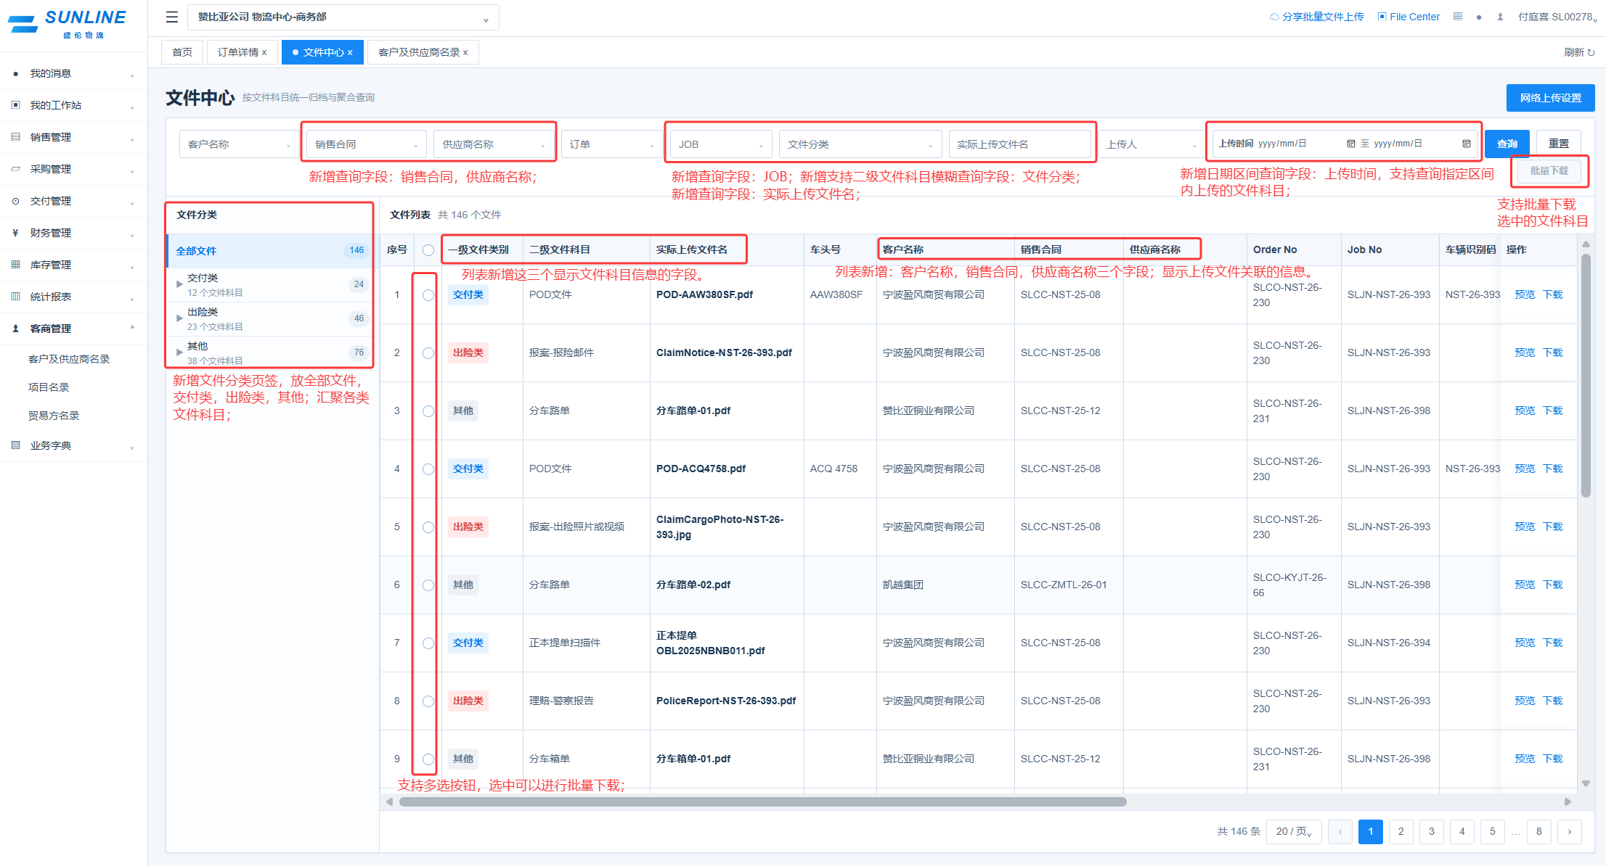

3.1 页面结构
- 顶部查询区按客户名称、销售合同、供应商名称、订单、JOB、文件分类、实际上传文件名、上传人、上传时间，顺序展示；查询按钮后为重置，重置按钮下方为批量下载。
- 左侧新增文件分类列表框，展示全部文件、交付类、出险类和其他；一级类别可展开二级文件科目，并显示当前查询条件下的文件数量。原型演示数据为每个二级科目 2 个文件，生产环境数量按实际查询结果动态统计。
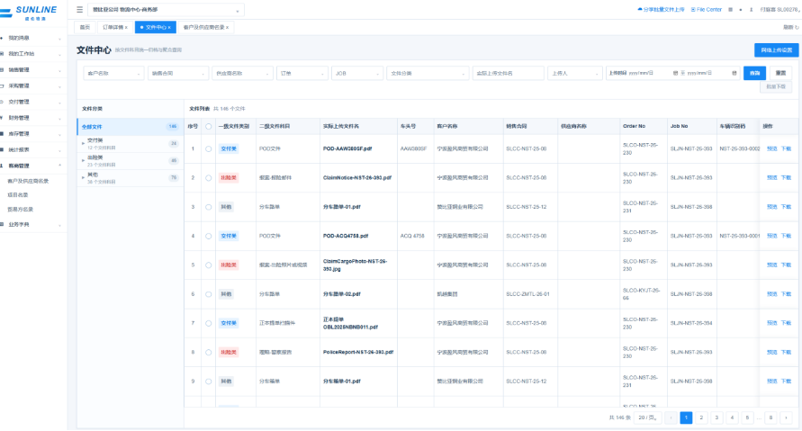
文件中心全部视图

3.2 文件列表字段
列表开头增加选择控件；新增“一级文件类别、客户名称、销售合同、供应商名称”；原“文件类型”调整为“二级文件科目”，原“文件名”调整为“实际上传文件名”。其他字段继续沿用现有文件中心字段。
字段范围 | 字段及规则
新增 / 调整 | 序号 → 选择控件 → 一级文件类别（新增）→ 二级文件科目（原文件类型）→ 实际上传文件名（原文件名）→ 客户名称（新增）→ 销售合同（新增）→ 供应商名称（新增）
原字段保留 | 车头号 → Order No → Job No → 车辆识别码 → 来源 → 所属组织 → 格式 → 备注 → 大小 → 文件路径 → 添加人 → 上传时间
- 最终显示字段 | - 一级文件类别 → 二级文件科目 → 实际上传文件名 →车头号→ 客户名称→ 销售合同→ 供应商名称→ Order No → Job No →车辆识别码 → 来源 → 所属组织 → 格式 → 备注 → 大小 → 文件路径 → 添加人 → 上传时间
固定操作列 | 预览、下载。字段宽度不足时允许横向滚动，但操作列不得省略。

3.3 查询、分类和下载交互
- 使用顶部文件分类或实际上传文件名查询时，左侧保持“全部文件”选中，不自动跳转或展开。客户名称、销售合同、供应商名称、订单、JOB、文件分类和上传人支持在输入框内显示多个已选标签；点击任一标签右上角“×”仅取消该条件(参考供应链系统其他页面的查询条件筛选的逻辑)，并保留其他筛选条件。
- 点击重置清空查询条件、左侧分类、分页和已选文件，恢复全部文件列表。
- 选择控件视觉为圆形，支持逐行选择、全选当前页和跨页选择。
- 未选择文件时，批量下载按钮不可执行；选择文件后，按钮显示已选数量并可发起打包下载。系统按一级文件类别建立目录并生成压缩包；若所选文件数量或总容量超过服务端配置上限，应提示用户缩小选择范围后重试。
- 浏览器支持的常见格式可在线预览；不支持预览的格式保留下载。

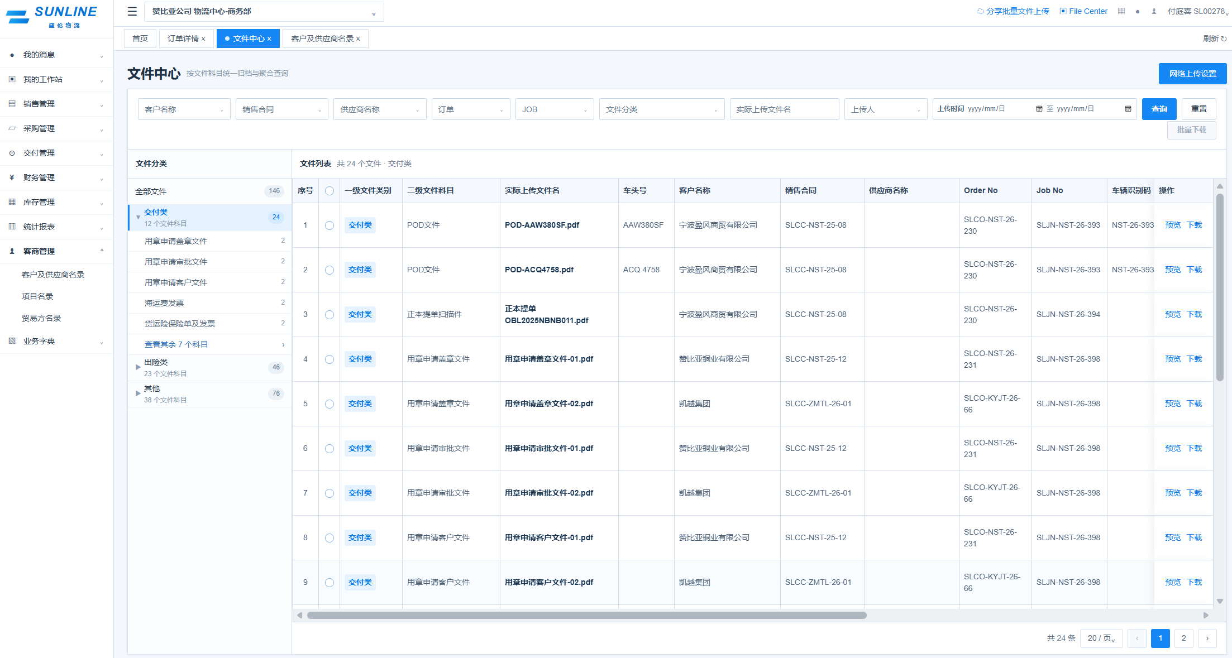
交付类展示
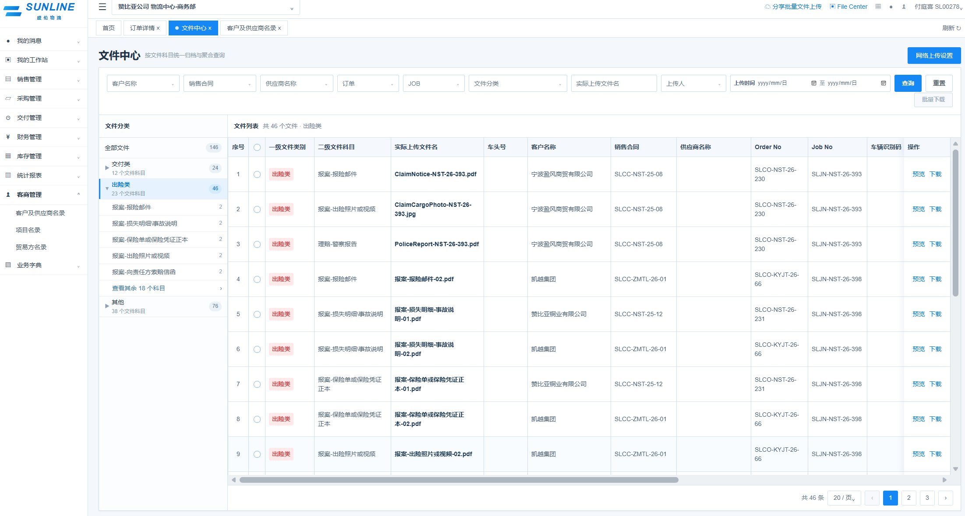
- 出险类展示
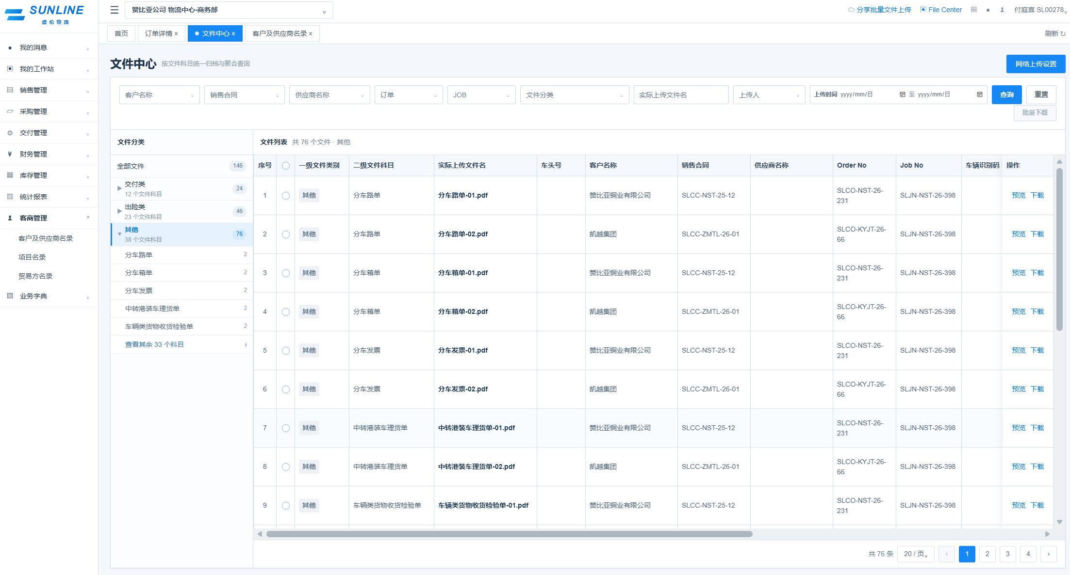
其他展示

4 文件汇聚与同步需求

4.1 文件来源范围
来源系统页面 | 系统当中的位置来源 | 要求
订单附件页签 | 订单/附件 | 接入订单附件并关联相关的订单和上级销售合同。
JOB Attachment 页签 | JOB | 按 JOB 或上级订单查询均可见。
交付节点及其他来源 | JOB / 节点等 | 沿用既有业务归属，统一纳入文件登记和分类。

4.2 同步时效与完整性
- 业务页面上传或保存附件成功后，文件中心应及时更新。
2.同步完成时，文件分类、实际上传文件名和可用的业务链关系应同时进入文件中心，避免文件可见但无法通过业务条件或分类条件查询。

5 文件科目配置、权限与待确认事项

5.1 权限要求
文件上传后，哪些组织可以在文件中心查看该文件，需由马总确认。最终权限确认前，本 PRD 不定义具体组织可见范围。

